Olá, Usuário!

Seja bem vindo aos manuais referentes ao Sistema SIGRH!
Servidores
Gestor de Módulo
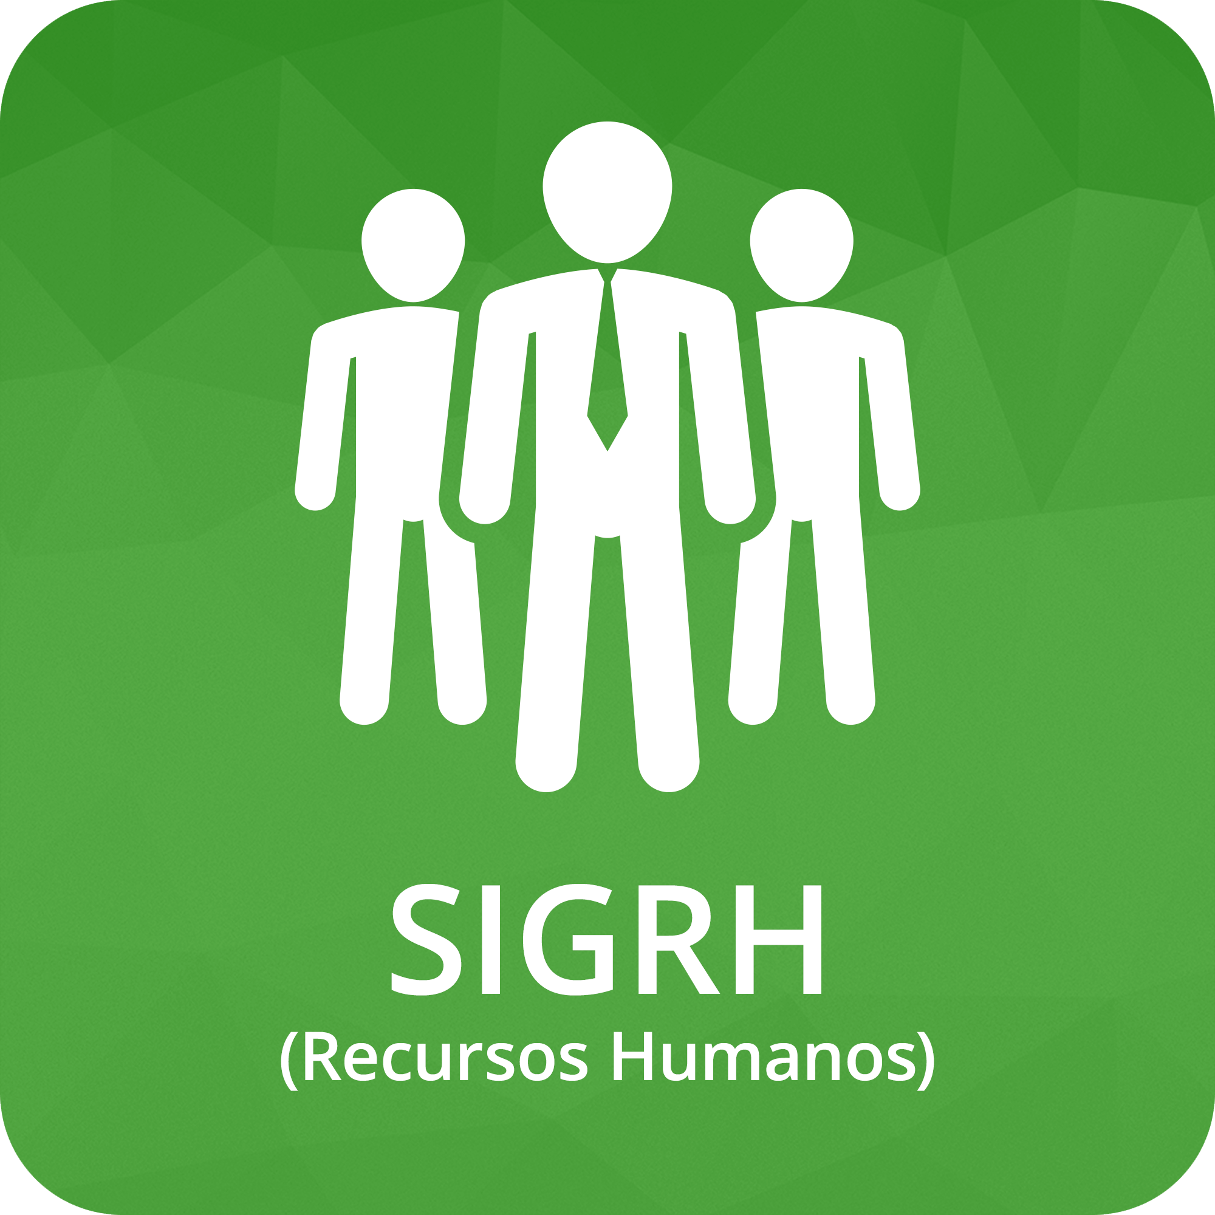SIGRH

